附件：
实验室安全检查典型隐患列表
责任单位 | 隐患描述 | 隐患图片
航空学院MA09-701 | 液氮未盖紧密封或使用不合理，存在液氮泄露现象 | 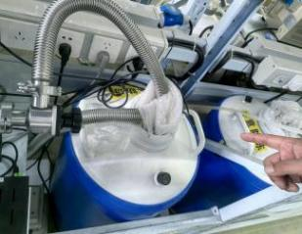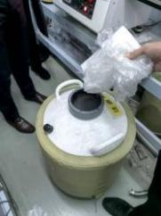
 | 管式炉中堆放易燃物；实验室环境杂乱 | 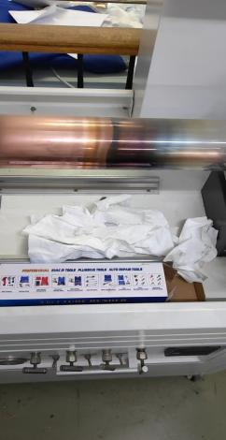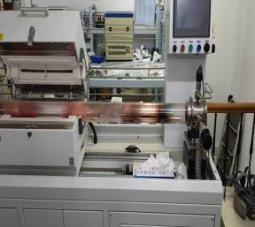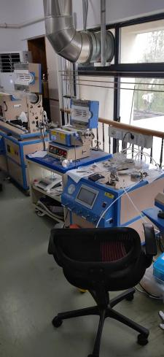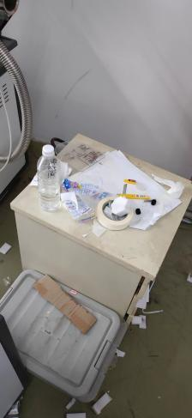
能源与动力学院MC15-110 | 实验室环境杂乱，卫生条件较差，易燃物堆积 | 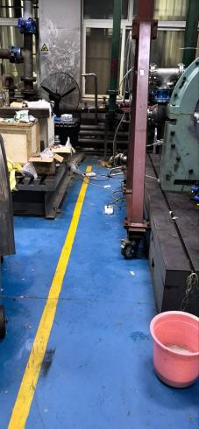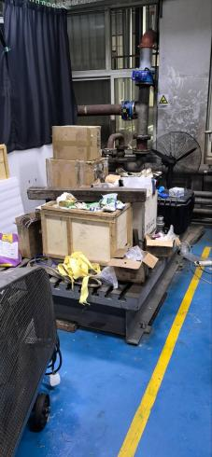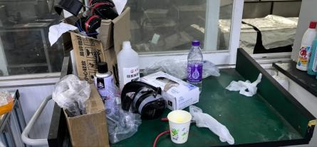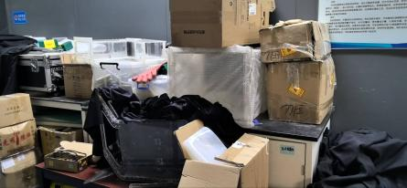
能源与动力学院MC15-111 | 设备开关置于地上且无固定和保护措施，实验室环境杂乱，线束混乱 | 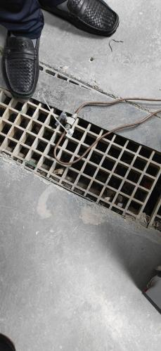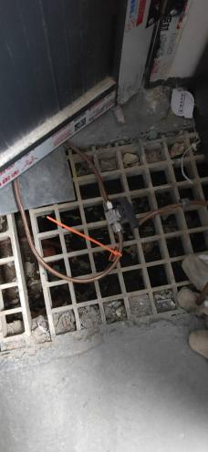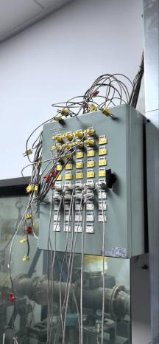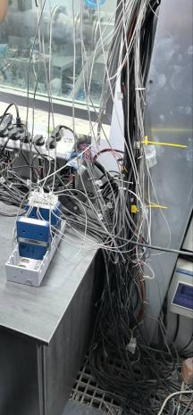
自动化学院 JD09-420 | 易燃物堆积 | 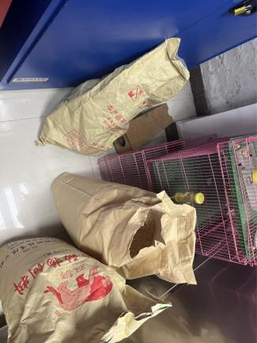
自动化学院 JD12-C102 | 实验室环境杂乱，逃生通道堵塞，易燃物堆积；存在实验室饮食现象；配置试剂无标签 | 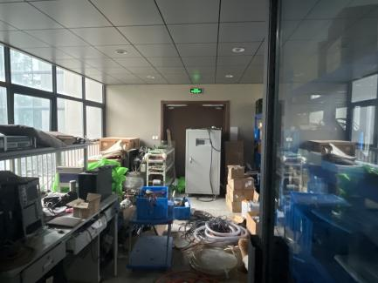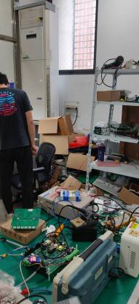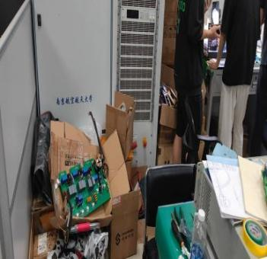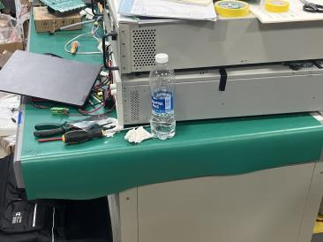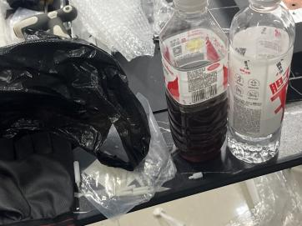
电子信息工程学院JD12-A407 | 易燃物堆积 | 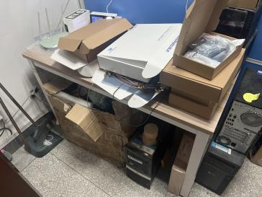
机电学院MA04-112 | 化学品存储不规范，存在化学品叠放现象；配置试剂无标签 | 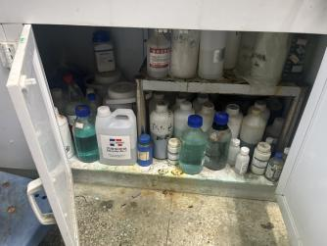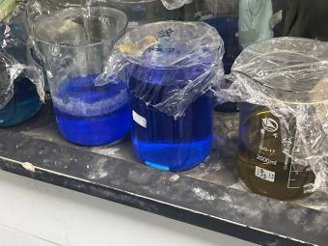
机电学院MA06-222B | 存在实验室饮食现象；实验室环境杂乱；配置试剂无标签 | 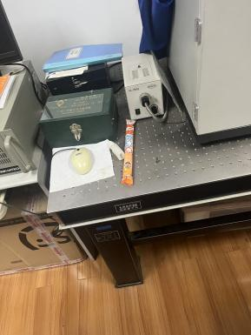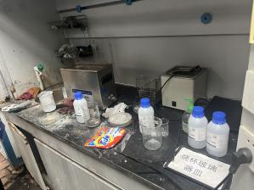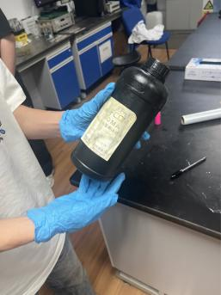
 | 化学品存储不规范，存在一般危化品未存放在化学品柜中 | 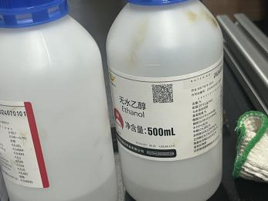
机电学院MA15-518 | 锂电池存放不规范 | 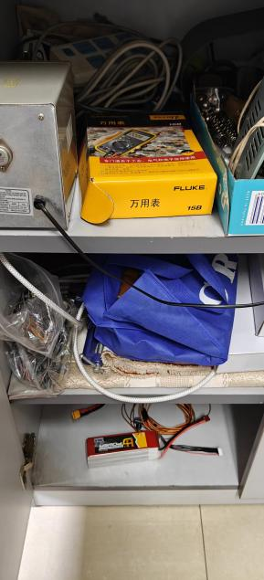
材料科学与技术学院JA12-301 | 化学品标签信息不准确，标签显示为84消毒液，经询问实际桶内液体为工业酒精 | 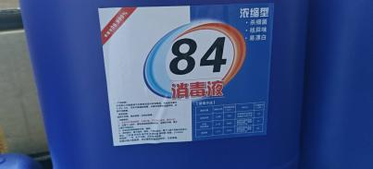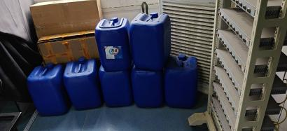
材料科学与技术学院JA12-601 | 气瓶阀门无法关闭，气瓶与高温设备过近；实验室环境杂乱 | 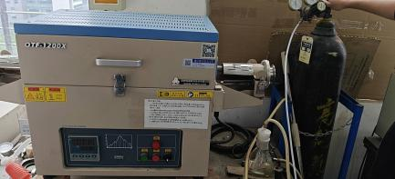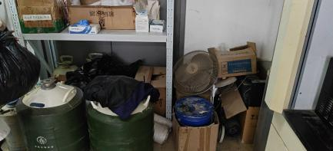
民航学院  JA08-109 | 未及时办理实验室变更流程 | 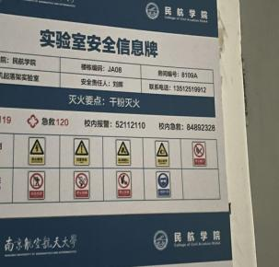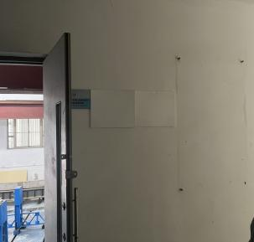
人文与社会科学学院JD07-225 | 模拟法庭控制室内电源线杂乱，易燃物堆积 | 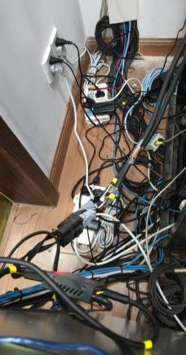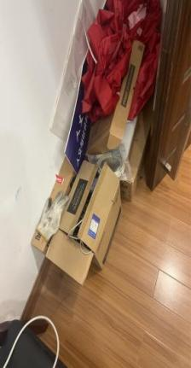
航天学院JD11-107、JD11-204 | 实验室环境杂乱，易燃物堆积 | 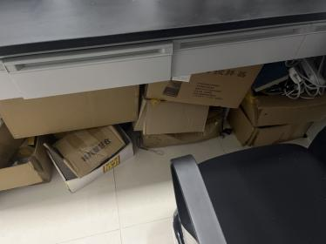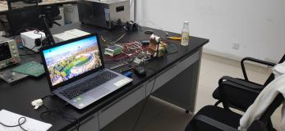  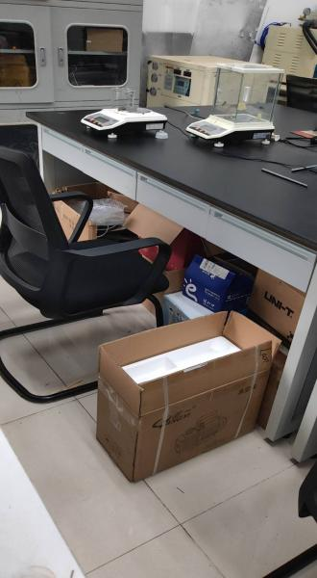
计算机科学与技术学院  JD12-A107、JD12-A207b | 使用旧国标接线板；易燃物堆积 | 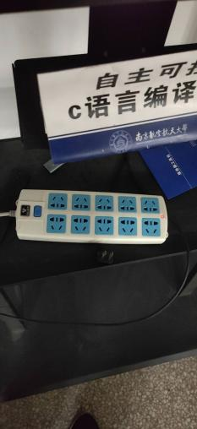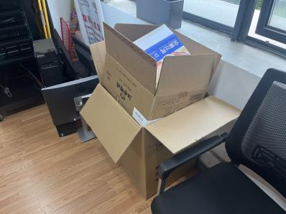
物理学院  JA17-131 | 危废暂存区设置不规范，缺少废液相容表和防渗漏托盘 | 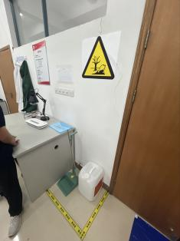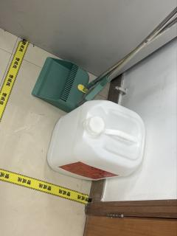
大学生创业中心JD06-423、426、506 | 房间环境杂乱，易燃物堆积，逃生通道堵塞 | 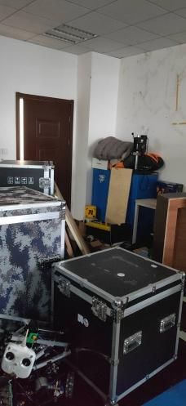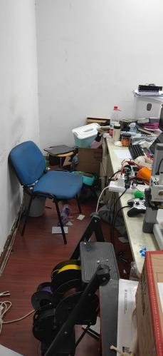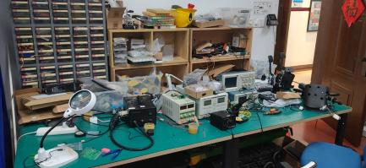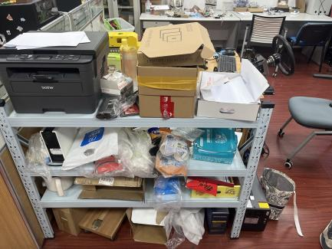
国际前沿科学研究院MA16-106 | 未通过实验室设置申请审批即开展实验活动 | 